بسم الله الرحمن الرحيم

التبولة

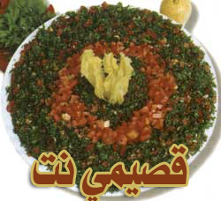

المقادير

كوب زيت زيتون
عصير 4 ليمونات حامضه
كوب برغل ناعم
5 باقات بقدونس
باقه نعناع اخضر نصف كيلو طما ط
رشه فلفل اسود ورشه بهار
ملح حسب الطلب
بصلتان كبيرتان

الطريقه

- افرمي البقدونس والنعناع فرما ناعما جدا واغسليهما جيدا وصفيهما بمصفاه ناعمه
- صولي البرغل جيدا واغسليه ثم صفيه
- اضيفي اليه عصير الحامض
- افرمي الطماطم فرما ناعما واضيفيهما الى البرغل
- افرمي البصل فرما ناعما وافركيه بالملح والبهار والفلفل الاسود
- اضيفي المقادير مع زيت الزيتون الى البرغل واخلطيهما جيدا
- قدمي التبوله مزينه بأوراق الخس او الملفوف او العنب

عوافي عليكم

